Дружная семейка
Экспресс-информация для родителей и педагогов. Декабрь 2012 год
Из жизни «Почемучек» группы № 4
Тема выпуска: «Путешествие в страну «Почемучек»
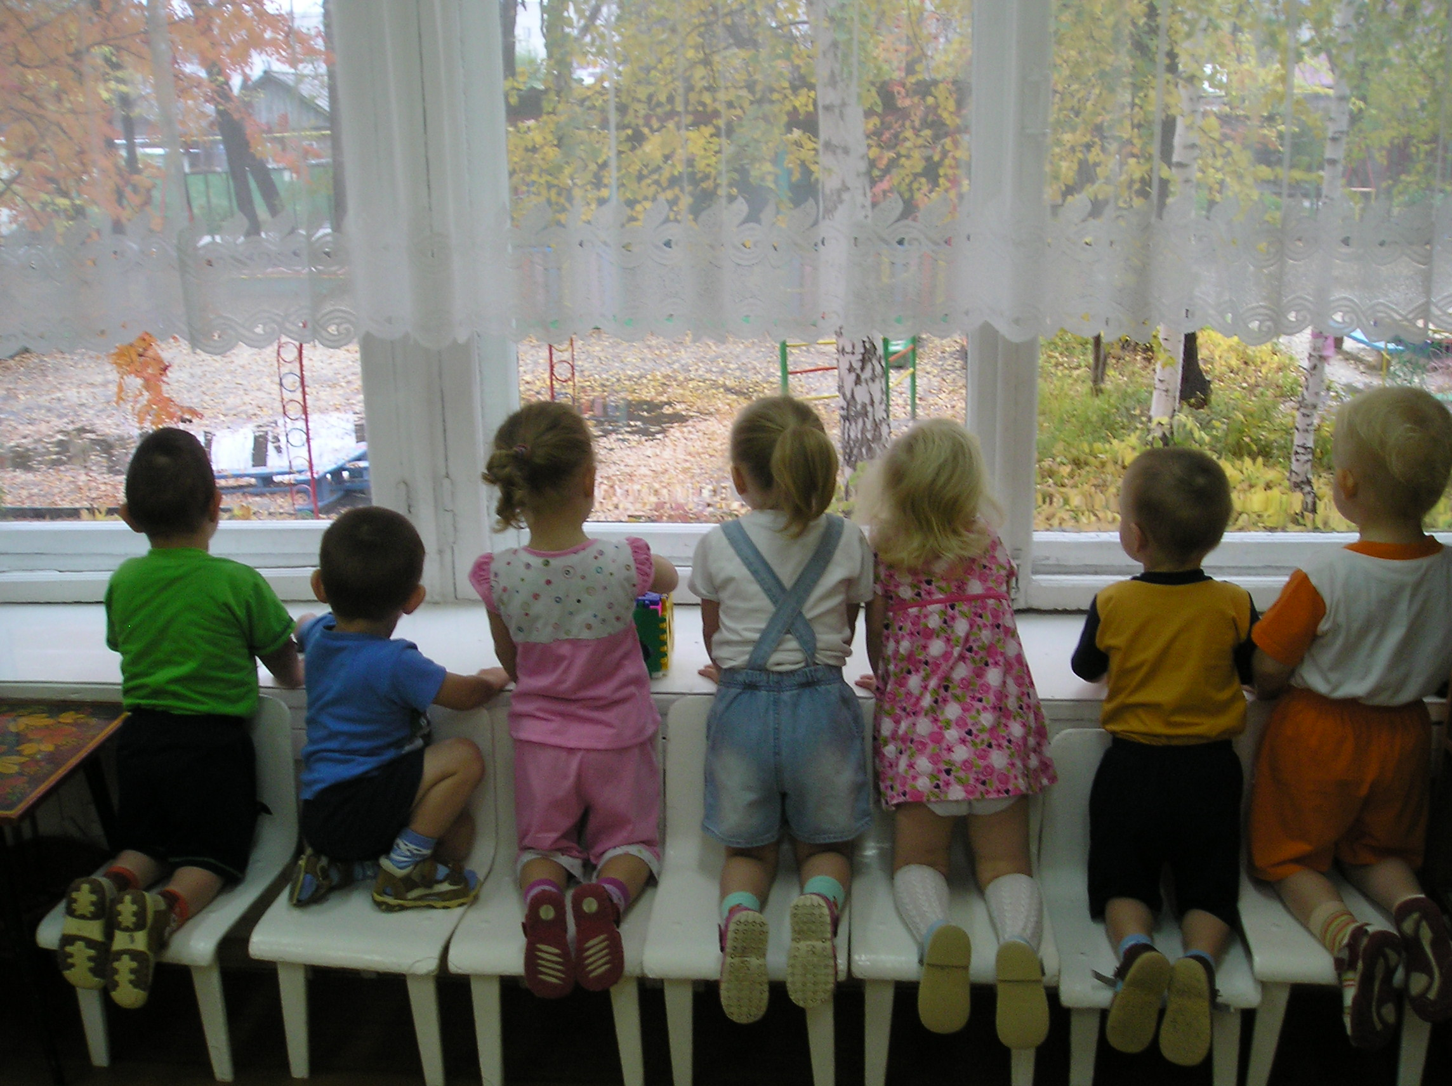 «С любознательным ребенком интереснее, его все любят. Поэтому, пересиливая себя, будем хвалить ребенка за всякий интерес, за всякий вопрос, за всякую попытку исследовать мир, даже если это исследование дорого нам обходится». С.Л.Соловейчик
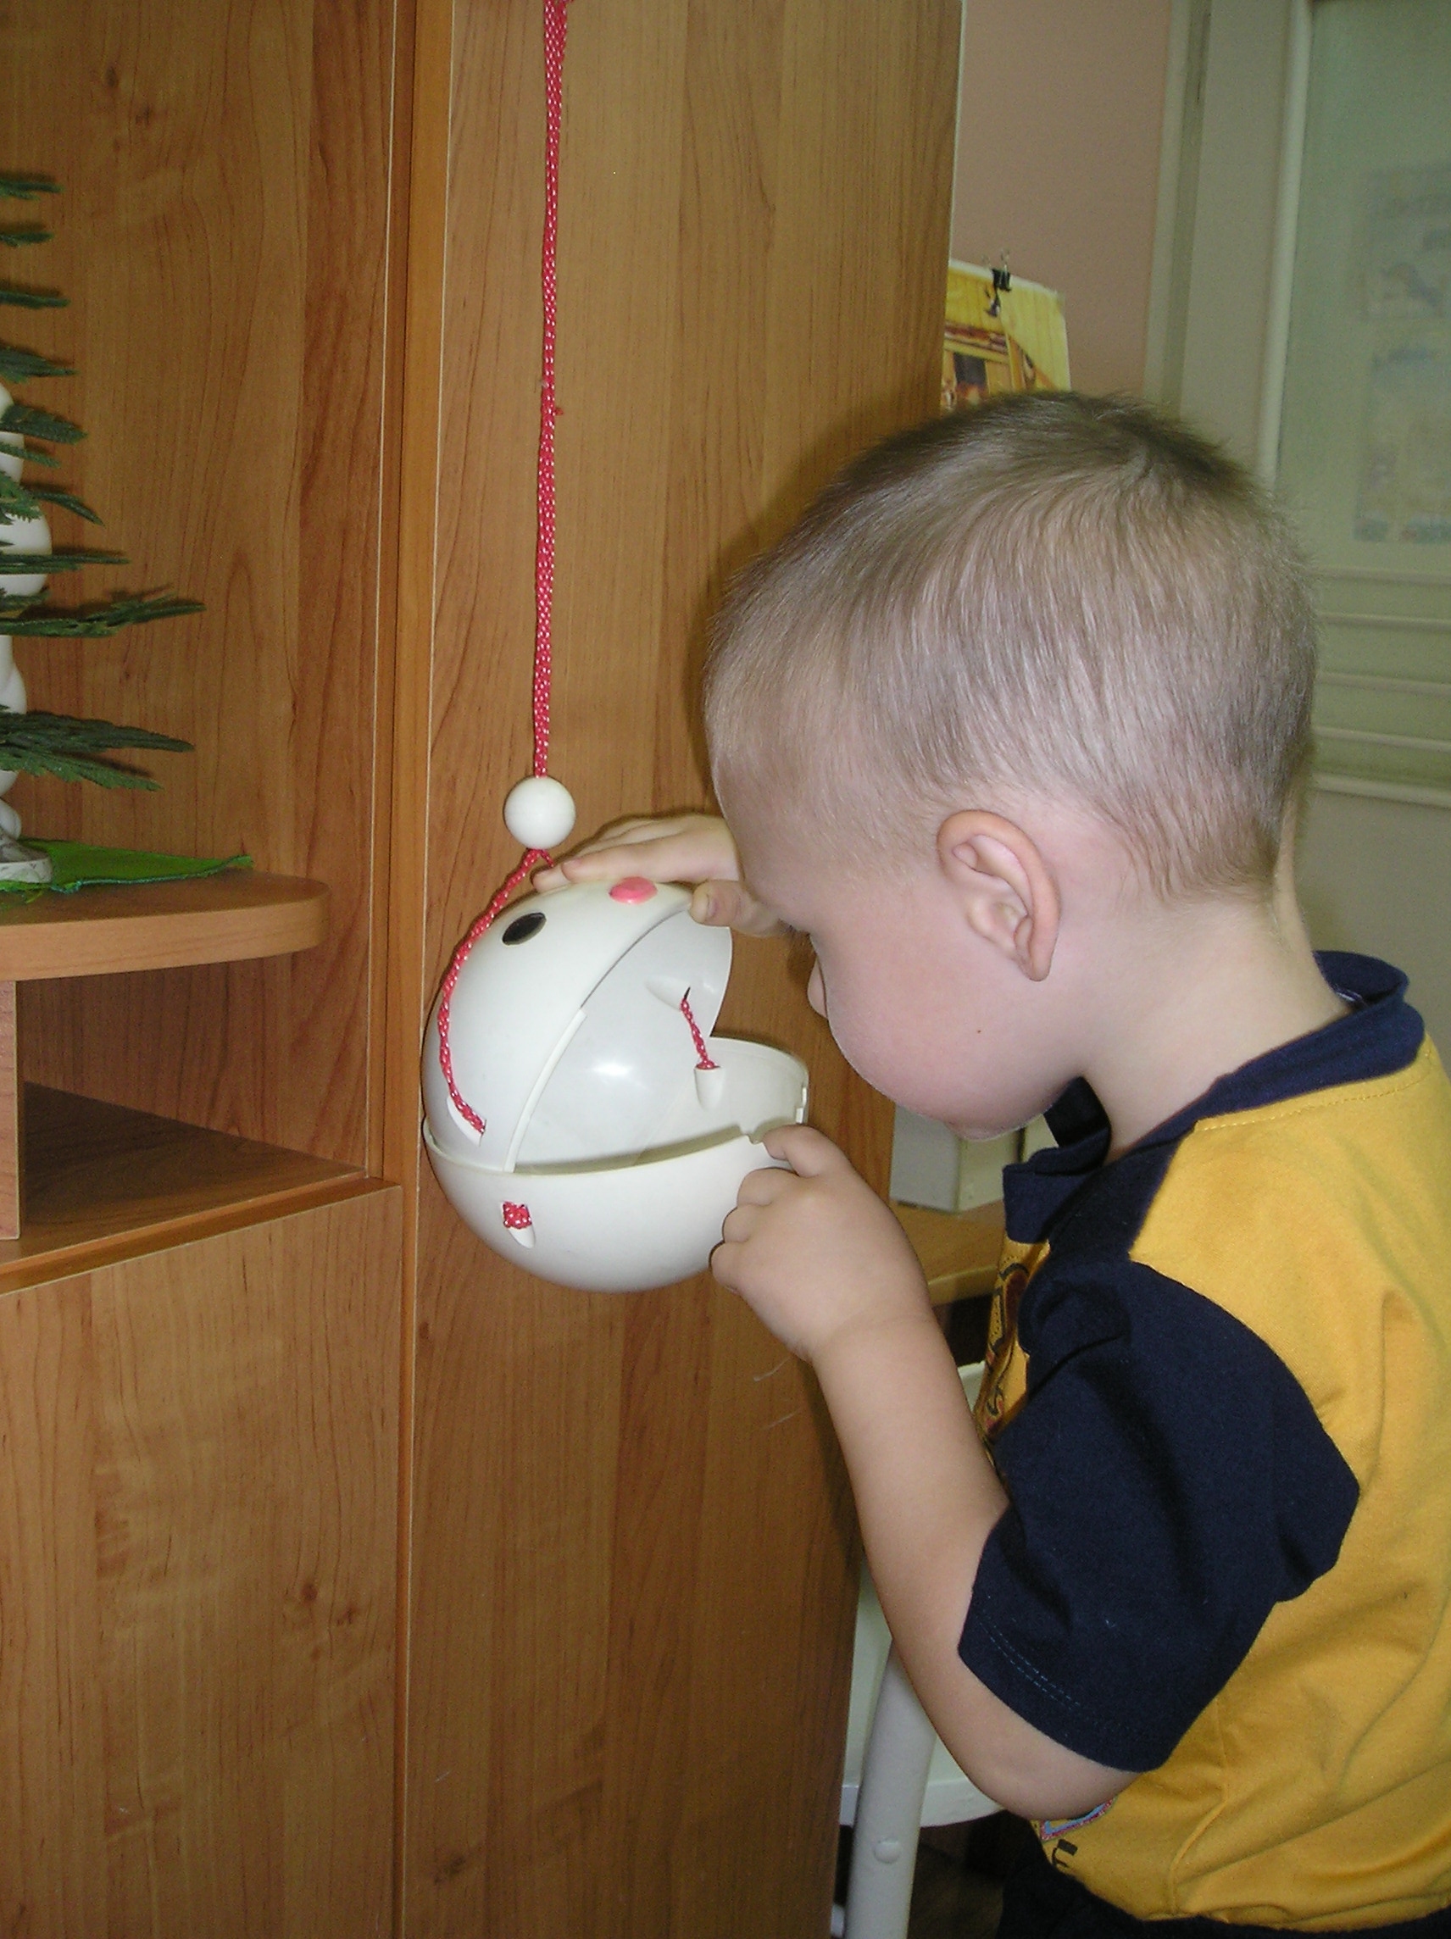Превращение ребенка в почемучку обычно приходится на самый исследовательский возраст – от 3 до 5 лет. У ребенка появляется «зверский аппетит» к познанию мира. Ему интересно абсолютно всё. Вопросы льются водопадом, застигая взрослых врасплох и ставя в тупик. Обязательно оцените старания почемучки объяснить понимание мира. Ведь теперь из маленького скучного практика, манипулирующего предметами, он превратился в великого мыслящего ученого-теоретика! Чтобы понять почемучку и помочь ему в его нелегком труде, необходимо стать ребенком. Но так хитро, чтобы он почувствовал, что это он стал взрослым. Вам надо увидеть мир так, как видит этот мир ваш малыш. Включитесь в эту игру. Ведь без вашей поддержки он не будет чувствовать уверенность в правильности своих выводов. Стимулируйте ребенка, поощряйте его познавательную активность, и не забывайте его хвалить, показывать свое уважение. Для него сейчас как никогда важно, чтобы сказанное им воспринималось серьезно и уважительно.
Калейдоскоп событий
- 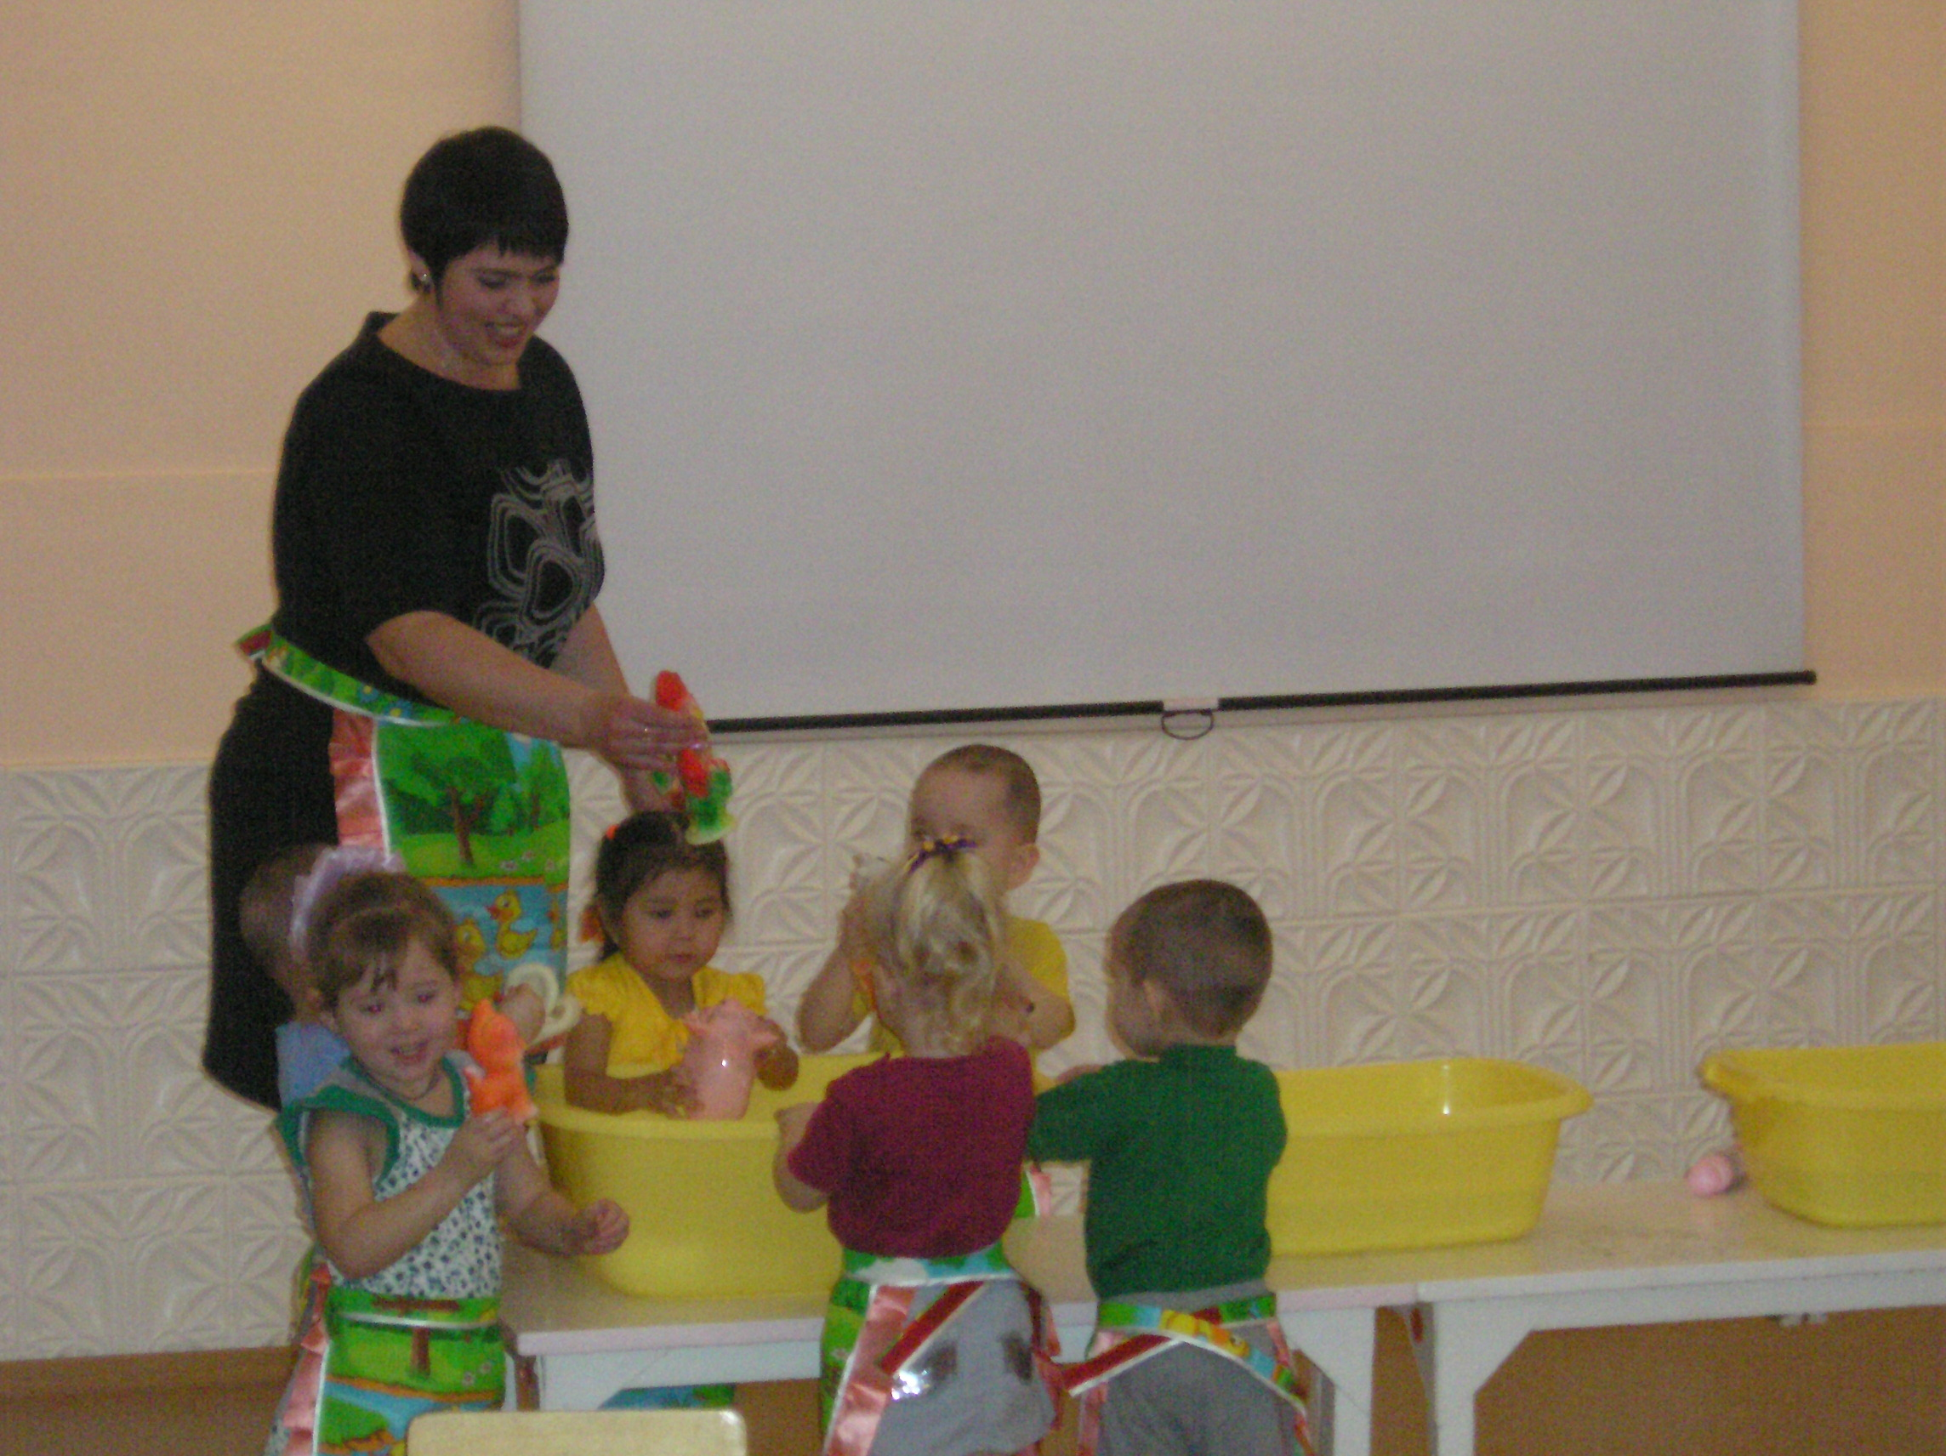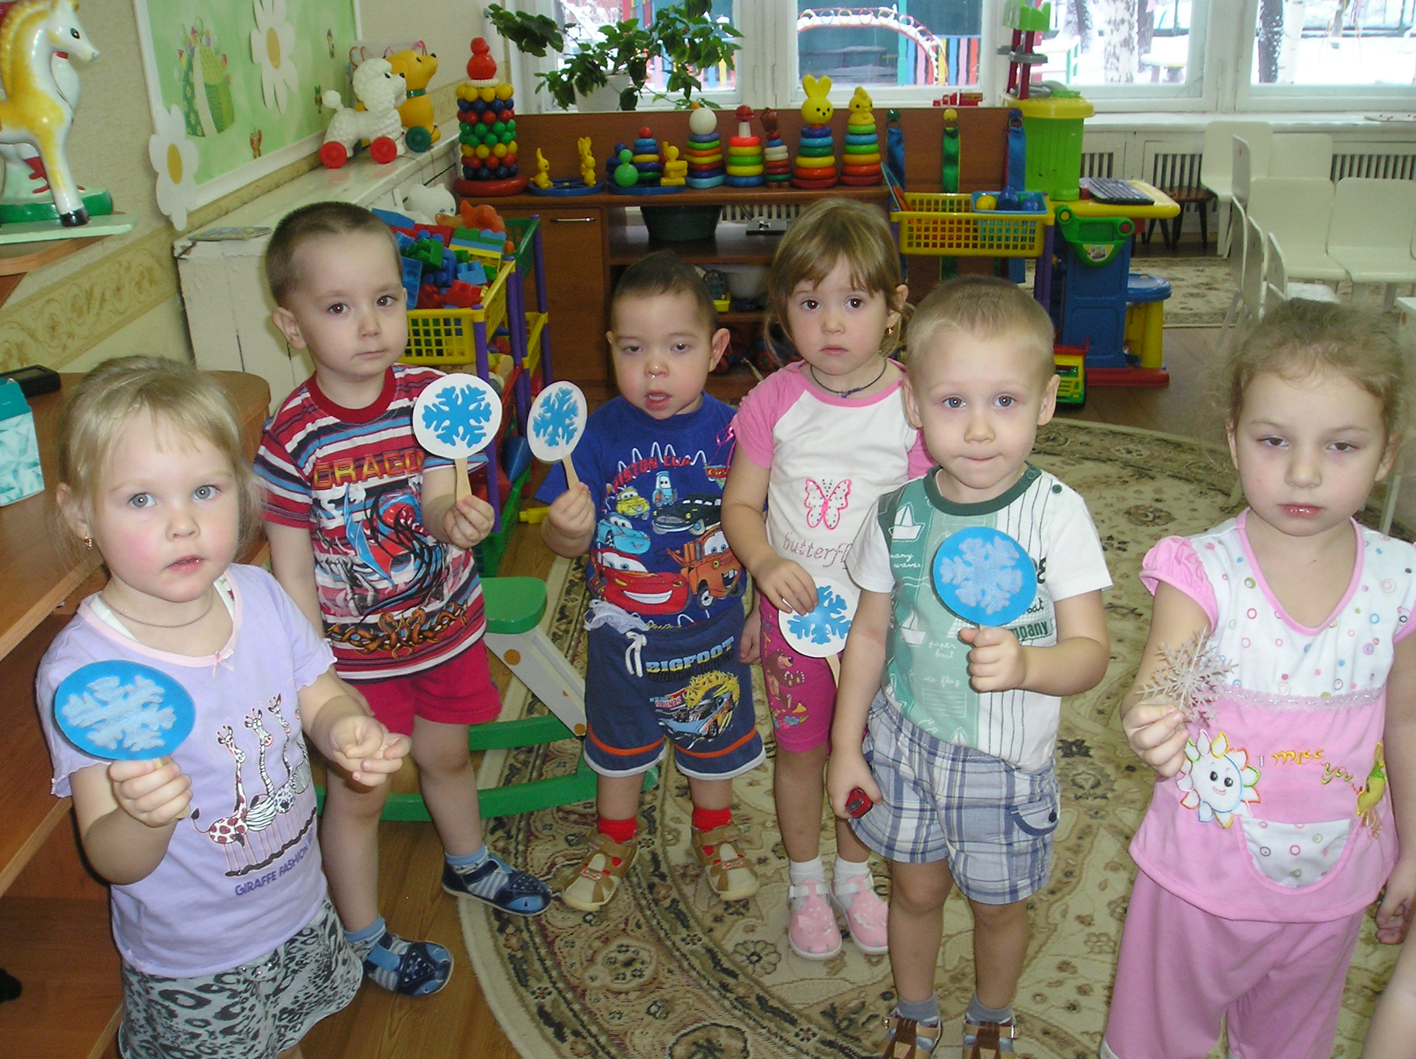К детям в гости приходила Снежинка и рассказала о свойствах снега. С помощью элементарного опыта дети узнали, что снег в тепле тает и превращается в воду.
- Дети нашей группы участвовали в открытом мероприятии для педагогов города.
Внимание! Акция!
Предлагаем всем родителям принять активное участие в украшении елки и сделать разные поделки вместе с детьми.
Ура! У нас каникулы
С 24 – 29 декабря у детей неделя новогодних волшебных сказок.
24.12 – В гости к Снеговику.
25.12 – В гостях у сказки.
26.12 – Утренник «В гости к новогодней елке» в 10.00.
27.12 – Прощание с елочкой.
28.12 – Путешествие в зимний лес.
29.12 - Путешествие со снежинкой.
Поздравляем!
Веронику Попкову с днем рождения! Желаем расти здоровой и послушной девочкой!

Уважаемые родители, счастья, здоровья, удачи Вам и вашим детям в Новом 2013 году!

Ответственный за выпуск: Шелементьева Ю.И.

